# Etukäteiskirje lapsen vanhemmalle palvelutarpeen arvioinnista

**Hyvät asiakkaan vanhemmat**

Lapsellenne on varattu aika palvelutarpeen arviointia varten vammaispalveluissa _____________________________. Palvelutarpeen arvioinnissa kartoitetaan lapsen ja perheen tilannetta sekä etsitään yhdessä keinoja vastata avun ja tuen tarpeisiin. Vammaispalveluista tapaamiseen osallistuvat:

________________________________________________________________________

Palvelutarpeen arvioinnista ja palvelusuunnitelman laatimisesta vastaa sosiaalityöntekijä. 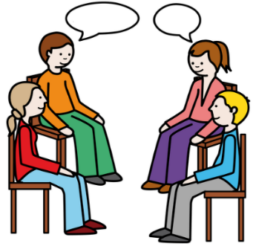

Palvelutarpeen arvioinnissa käydään läpi mm. seuraavia asioita:

* Lapsen terveydentila ja toimintakyky
* Lapsen läheisverkosto ja muu verkosto (esim. terapeutit, koulu, päiväkoti)
* Nykyiset palvelut ja sosiaaliturva
* Mahdolliset muut palvelujen tarpeeseen vaikuttavat asiat
* Lapsen ja hänen läheistensä näkemys palvelujen tarpeesta
* Sosiaalityöntekijän näkemys lapsen palvelujen tarpeesta

Voitte valmistautua palvelutarpeen arviointiin yhdessä lapsen kanssa pohtimalla edellä mainittuja asioita. Lasta on hyvä valmistella tapaamiseen käymällä etukäteen läpi tapaamisen tarkoitusta ja käsiteltäviä asioita, jotta hän kykenee osallistumaan keskusteluun mahdollisimman hyvin. Asioita kannattaa kirjoittaa tarvittaessa ylös, jotta ne muistaa tuoda esille tapaamisessa. Lapselle on lähetetty oma kirje ja materiaalia, jonka avulla hän voi valmistautua tapaamiseen.

Lapsen on tärkeää osallistua arviointiin. Jos haluatte keskustella joistakin asioista ilman lapsen läsnäoloa, voitte olla yhteydessä työntekijäänne etukäteen tapaamisen järjestelyistä. Voitte pyytää palvelutarpeen arviointiin halutessanne mukaan lapsen lähiverkostoa. Jos lapsella on käytössään kommunikaation apuvälineitä, otattehan ne mukaan tapaamiseen.

Lisätietoa palvelutarpeen arvioinnista antaa:

## Vipuvoimaa EU:lta 2014-2020 logo.Euroopan unioni, Euroopan sosiaalirahasto logo.

## Kuvalähteet:

Papunet Sergio Palao / CATEDU, muokkaus Papunet